Архітектура обчислювальних систем та схемотехніка
Лабораторна робота № 6
Виконав: студент групи ПМО-11
Гошко Маркіян
Тема: Побудова і дослідження лічильних схем.
Мета роботи: З використанням можливості пакета EWB побудувати логічні схеми лічильних схем на базі тригерних елементів пам'яті. Перевірити роботу схем та створити макроелементи кожної схеми.
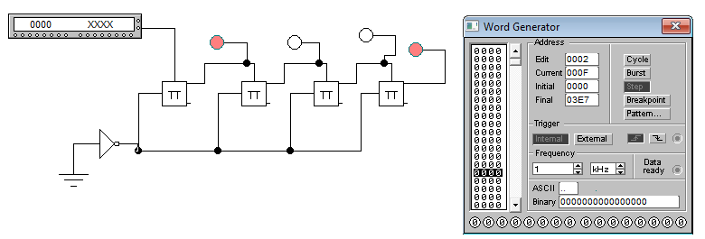
Двійковий лічильник.
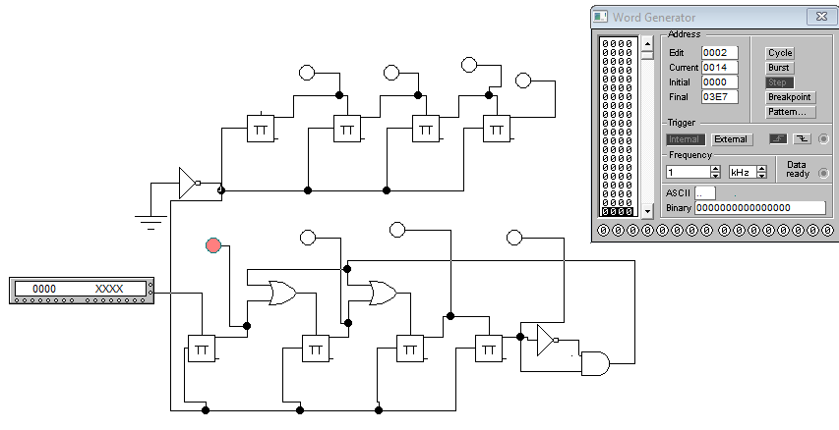
Десятковий лічильник.

Висновок: виконуючи цю лабораторну роботу, я ознайомився з можливостями програмного симулятора Electronics Workbench і новими його функціями.

